Reeksamen 2019
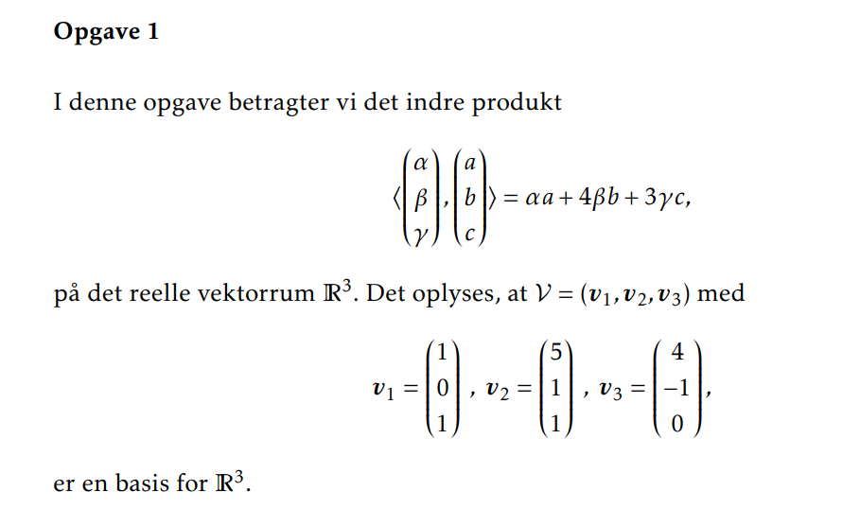
- Brug gram schimdt til at fp en ortonormal basis for R3
$$u_{1}=\frac{v_{1}}{\left\|v_{1}\right\|}=\frac{v_{1}}{\sqrt{1+0+3}}=\left(\begin{aligned}\frac{1}{2} \\ 0 \\ \frac{1}{2}\end{aligned}\right)$$
$$p_{1}=〈v_{2},u_{1}〉·u_{1}=\frac{1}{4}〈v_{2},v_{1}〉·v_{1}=\frac{1}{4}\left(5+0+3\right)v_{1}=\left(\begin{aligned}2 \\ 0 \\ 2\end{aligned}\right)$$
$$u_{2}=\frac{1}{\left\|v_{2}-p_{1}\right\|}·\left(v_{2}-p_{2}\right)=\frac{\left(\begin{aligned}3 \\ 1 \\ -1\end{aligned}\right)}{\left\|\left(\begin{aligned}3 \\ 1 \\ -1\end{aligned}\right)\right\|}=\frac{1}{\sqrt{\left(9+4+3\right)}}\left(\begin{aligned}3 \\ 1 \\ -1\end{aligned}\right)=\left(\begin{aligned}3 \\ 1 \\ -1\end{aligned}\right)·\frac{1}{4}$$
$$p_{2}=〈v_{3},u_{1}〉·u_{1}+〈v_{3},u_{2}〉·u_{2}$$
$$=\frac{1}{4}·〈v_{3},v_{1}〉·v_{1}+〈v_{3},u_{2}〉·u_{2}$$
$$=\frac{1}{4}·4·v_{1}+\frac{1}{4}·\left(12-4\right)·\left(\begin{aligned}3 \\ 1 \\ -1\end{aligned}\right)·\frac{1}{4}=v_{1}+\left(\begin{aligned}3 \\ 1 \\ -1\end{aligned}\right)·\frac{1}{2}=\left(\begin{aligned}\frac{5}{2} \\ \frac{1}{2} \\ \frac{1}{2}\end{aligned}\right)=v_{2}·\frac{1}{2}$$
$$u_{3}=\frac{v_{3}-p_{2}}{\left\|v_{3}-p_{2}\right\|}=\frac{\left(\begin{aligned}4-\frac{5}{2} \\ -1-\frac{1}{2} \\ 0-\frac{1}{2}\end{aligned}\right)}{\left\|\left(\begin{aligned}4-\frac{5}{2} \\ -1-\frac{1}{2} \\ 0-\frac{1}{2}\end{aligned}\right)\right\|}=\frac{\left(\begin{aligned}\frac{3}{2} \\ -\frac{3}{2} \\ -\frac{1}{2}\end{aligned}\right)}{\frac{1}{2}·\sqrt{9+4·9+4}}=\left(\begin{aligned}3 \\ -3 \\ -1\end{aligned}\right)·\frac{1}{7}$$
$$u=\left(\frac{1}{2}\left(\begin{aligned}1 \\ 0 \\ 1\end{aligned}\right),\left(\begin{aligned}3 \\ 1 \\ -1\end{aligned}\right)·\frac{1}{4},\left(\begin{aligned}3 \\ -3 \\ -1\end{aligned}\right)·\frac{1}{7}\right)$$
2) vi ved $span\left(v_{1},v_{2}\right)=span\left(u_{1},u_{2}\right)$ fra gram schmidt processen
$$v=\left(\begin{aligned}2 \\ 4 \\ 2\end{aligned}\right)$$
$$p=〈v,u_{1}〉·u_{1}+〈v,u_{2}〉·u_{2}$$
$$=\frac{1}{2}\left(2+0+3·2\right)·u_{1}+\frac{1}{4}·\left(6+4·4-3·2\right)·u_{2}$$
$$=\left(\begin{aligned}2 \\ 0 \\ 2\end{aligned}\right)+\left(\begin{aligned}3 \\ 1 \\ -1\end{aligned}\right)=\left(\begin{aligned}5 \\ 1 \\ 1\end{aligned}\right)$$

Opg 2
Dimensionen af søhlerummet er antallet af pivoter på rref
$$dim⁡(R\left(A\right))=3$$
vi ved
$$R{\left(A\right)}^{⊥}=N\left(A^{⊥}\right)$$
$$N\left(A\right)=span\left(\left(\begin{aligned}2 \\ -2 \\ -1 \\ 1\end{aligned}\right)\right)$$
$$dim⁡(N{\left(A\right)}^{⊥})=1$$
- K=0
- AT*A er invertibel så udtrykket er en entydig mindste kvadraters løsning
$$AT·A·x=AT·V$$
$$x={\left(AT·A\right)}^{-1}·AT·V$$
$${\left(AT·A\right)}^{-1}·AT·\left(\begin{aligned}3-k \\ 1-3k \\ 7-8k \\ 3-2k\end{aligned}\right)=\left(\left(\begin{matrix}1-k \\ 1-k \\ 1-k\end{matrix}\right)\right)$$
- Siden at v er mindste kvadraters løsning har vi
$$A·v=p$$
$$A·v=A·\left(\begin{matrix}1-k \\ 1-k \\ 1-k\end{matrix}\right)=\left(\begin{matrix}3-3·k \\ 1-k \\ 7-7·k \\ 3-3·k\end{matrix}\right)$$
- Fundet tidligere
$$v=\left(\begin{aligned}2 \\ -2 \\ -1 \\ 1\end{aligned}\right)$$
Udspænder og der er kun et element da er den linært uafh.

Opg 3
b) 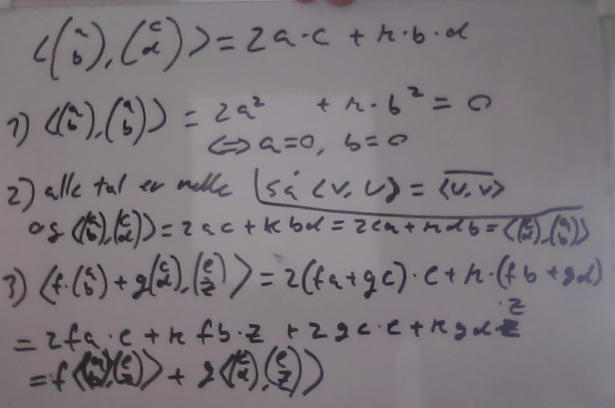
c) k=10
d) da matricen er selvadjungeret er den ortonormalt diagonaliserbar
de 2 basiser for egenrummene ved vi er ortorgonale vi skal blot normere dem ned til længde 1
$$u_{1}=\frac{\left(\begin{aligned}5 \\ 1\end{aligned}\right)}{\left\|\left(\begin{aligned}5 \\ 1\end{aligned}\right)\right\|}=\left(\begin{aligned}5 \\ 1\end{aligned}\right)·\frac{1}{\sqrt{2·25+10·1}}=\frac{1}{\sqrt{60}}\left(\begin{aligned}5 \\ 1\end{aligned}\right)$$
u2=1-12·1+10·1=112·1-1
Da er $u_{1},u_{2} en ortornomal basis bestående af egenvektorer for L_{A}$
- Gør rede for at 1/3L er en lineær isometri
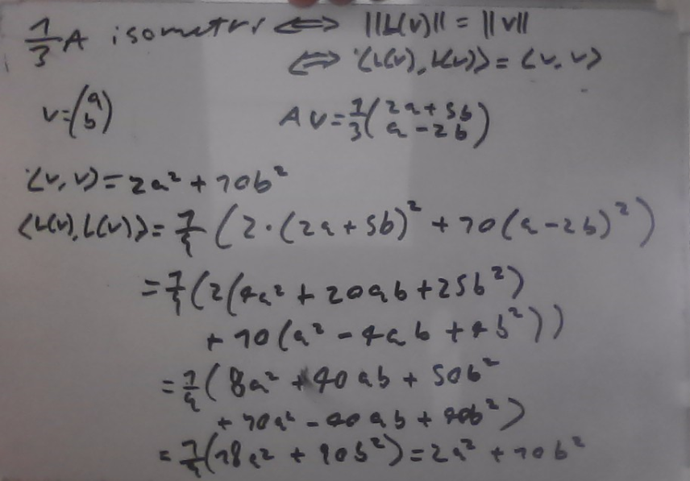

Opg 4
a)
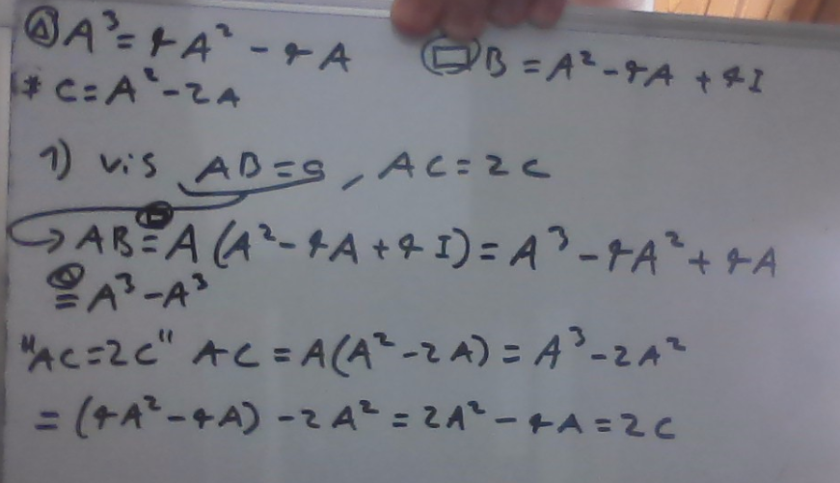
b)
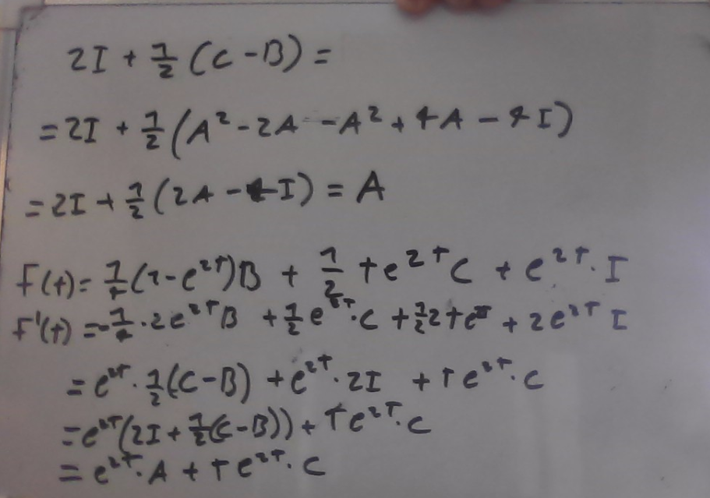
c) 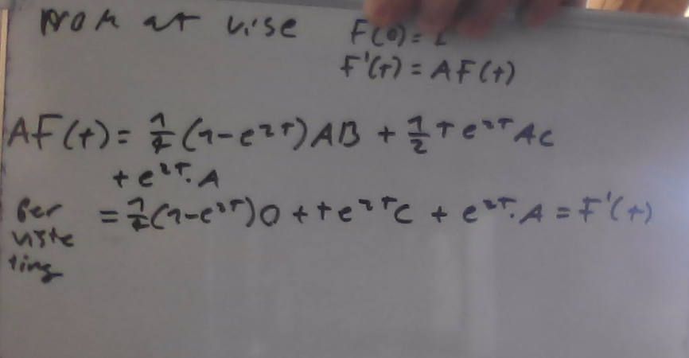
$$A≔\left(\begin{matrix}2 & 1 & 0 \\ 0 & 2 & 0 \\ 0 & 0 & 0\end{matrix}\right)$$
$$f\left(t\right)=\frac{1}{4}·\left(1-e^{2t}\right)\left(A^{2}-4A+4·ident\left(3\right)\right)+\frac{1}{2}·t·e^{2·t}\left(A^{2}-2A\right)+e^{2t}·ident\left(3\right)=\left(\begin{matrix}e^{2·t} & t·e^{2·t} & 0 \\ 0 & e^{2·t} & 0 \\ 0 & 0 & 1\end{matrix}\right)$$
$$f\left(t\right)\left(\begin{aligned}0 \\ 1 \\ 0\end{aligned}\right)=\left(\begin{aligned}t·e^{2·t} \\ e^{2·t} \\ 0\end{aligned}\right)$$

Opg 5
a)nok at tjekke om matricen af vektorene samlet er række ekvivalent med identitetsmatricen
$$A=\left(\begin{matrix}1 & 2 & 4 \\ 1 & 3 & 9 \\ 1 & 2 & 5\end{matrix}\right)\sim \left(\begin{matrix}1 & 0 & 0 \\ 0 & 1 & 0 \\ 0 & 0 & 1\end{matrix}\right)$$
Vi sætter den på rref og får identitetsmatixen da er de lineært uafh og dermed udgør de en basis for R3 da det er et 3 dimensionelt V rum
b) vi gør som 8.21
og sætter den samlede matrixe på rref
$$\left(\begin{matrix}1 & 2 & 4 & 2 & 5 & 12 \\ 1 & 3 & 9 & 2 & 7 & 27 \\ 1 & 2 & 5 & 2 & 5 & 15\end{matrix}\right)\sim \left(\begin{matrix}1 & 0 & 0 & 2 & 1 & 0 \\ 0 & 1 & 0 & 0 & 2 & 0 \\ 0 & 0 & 1 & 0 & 0 & 3\end{matrix}\right)$$
Da er ønsket vist
c) da transformationen er en lineær trnasformation respektere den sum
da
$${}_{v{\left[T\right]}_{v}}=v{\left[a·I\right]}_{v}+b·v{\left[L\right]}_{v}+c·v{\left[L^{2}\right]}_{v}$$
$$v{\left[T\right]}_{v}=a·\left(\begin{matrix}1 & 0 & 0 \\ 0 & 1 & 0 \\ 0 & 0 & 1\end{matrix}\right)+b·\left(\begin{matrix}2 & 1 & 0 \\ 0 & 2 & 0 \\ 0 & 0 & 3\end{matrix}\right)+c·\left(\begin{matrix}4 & 4 & 0 \\ 0 & 4 & 0 \\ 0 & 0 & 9\end{matrix}\right)=\left(\begin{matrix}4·c+2·b+a & 4·c+b & 0 \\ 0 & 4·c+2·b+a & 0 \\ 0 & 0 & 9·c+3·b+a\end{matrix}\right)$$
Gør rede for at I,A og A^2 er lineært uafh
$$\left(\begin{matrix}4·c+2·b+a & 4·c+b & 0 \\ 0 & 4·c+2·b+a & 0 \\ 0 & 0 & 9·c+3·b+a\end{matrix}\right)=0$$
Hvis og kun hvis
$$4·c+2·b+a=0$$
$$4·c+b=0$$
Og
$$9·c+3·b+a=0$$
Svarer til $B=\left(\begin{matrix}1 & 2 & 4 \\ 0 & 1 & 4 \\ 1 & 3 & 9\end{matrix}\right)$
De er lineært uafh hvis B er invertible
$$rref\left(\left(\begin{matrix}1 & 2 & 4 \\ 0 & 1 & 4 \\ 1 & 3 & 9\end{matrix}\right)\right)=\left(\begin{matrix}1 & 0 & 0 \\ 0 & 1 & 0 \\ 0 & 0 & 1\end{matrix}\right)$$
Som den er da den er række ekvivalent til identitetsmatricen

